**ЗВІТ**

**до лабораторної роботи № < 12.1 >**

**« Формування і знищення динамічної мережної структури даних »**

**з дисципліни**

**«Алгоритмізація та програмування»**

**студента групи ІН-105Б**

**Горанова Анастаса**

**Умова завдання:**

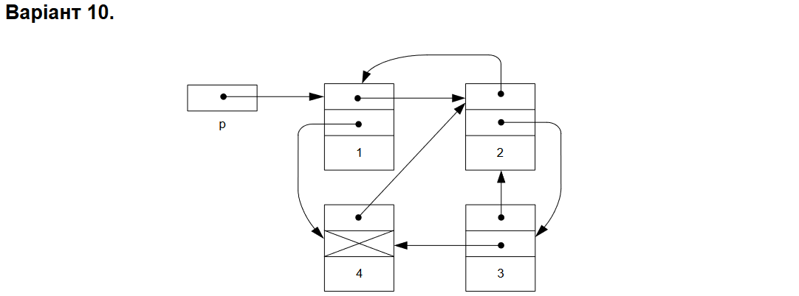

**Структурна схема:**

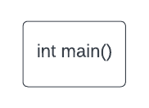

**Текст програми:**

// 12.1.cpp

// < Горанов Анастас >

// Лабораторна робота № 12.1

// Формування і знищення динамічної мережної структури даних

// Варіант 10

#include <iostream>

#include <cassert>

using namespace std;

struct Elem

{

Elem* link1,

* link2;

int info;

};

int main()

{

Elem* p;

p = new Elem;

p->info = 1;

p->link1 = new Elem;

p->link1->info = 2;

p->link1->link1 = p;

p->link1->link2 = new Elem;

p->link1->link2->info = 3;

p->link1->link2->link1 = p->link1;

p->link2 = new Elem;

p->link2->info = 4;

p->link2->link1 = p->link1;

p->link2->link2 = NULL;

p->link1->link2->link1 = p->link2;

p->link1->link2->link2 = p->link2;

cout << (p->info) << endl;

cout << (p->link1->info) << endl;

cout << (p->link1->link2->info) << endl;

cout << (p->link2->info) << endl;

delete p->link2;

delete p->link1->link2;

delete p->link1;

delete p;

}

**Посилання на git-репозиторій з проектом:**

*https://github.com/StassNG/12.1*

**Результати програми та unit-тесту:**

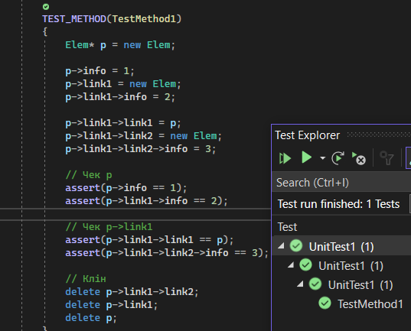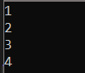

**Висновок:** я навчився створювати і знищувати мережну динамічну структуру даних.